Мама Катюши

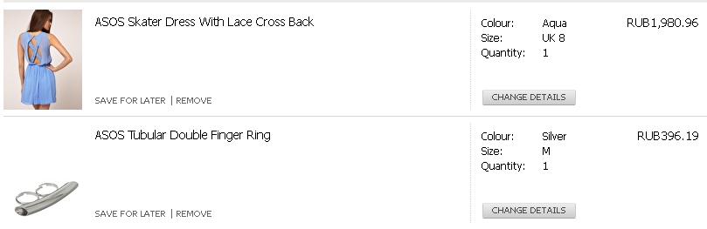
Итого: 2377*1,1= 2615руб
Доставка в Россию бесплатная.
К оплате: 2615руб

